爱心捐款、情暖职工，垭口街道开展为困难职工募捐活动
汇聚爱心，传递真情。8月15日上午，垭口街道开展为困难员工张东方爱心捐款活动，号召全体干部职工踊跃捐款，帮助他走出困境。
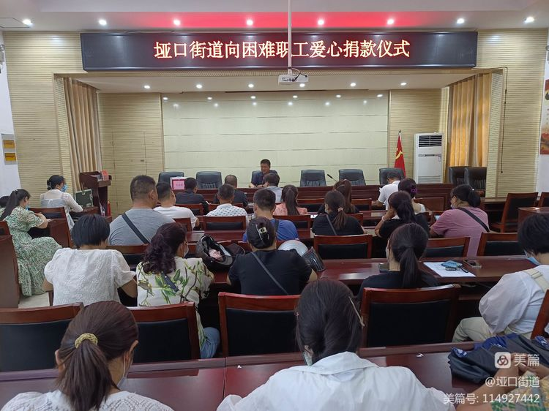
近日，垭口街道职工张东方同志因高血压引发脑溢血后，转入市人民医院进行治疗，住在ICU病房里生命垂危，至今仍未脱离生命危险，给他本不富裕的家庭又带来了沉重的经济负担。了解到这一情况后，党工委第一时间决定发起为患病职工张东方同志的爱心捐款活动。
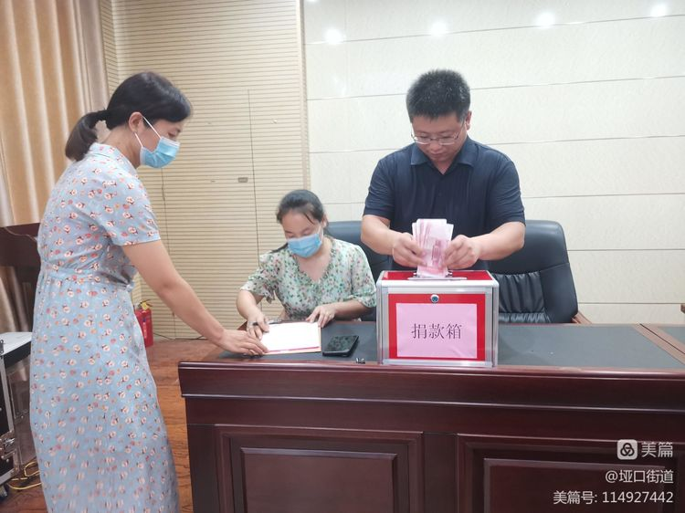
在垭口街道一楼会议室，为困难职工募捐活动火热开展。在捐款仪式上党工委书记李伟华表示，面对至今仍在病床上与病魔抗争的我们的同志，我倡议大家伸出温暖之手拉他一把，推他一下，让张东方同志感受到我们这个大家庭的温暖，感受到街道对他的关心关爱，这也是我们举办这捐赠活动的意义所在。今天的捐赠仪式是我们团结友爱、互帮互助不断深化拓展的又一具体体现，是一个培养爱心、展示爱心、传递爱心的体现。希望大家积极献爱心，本着自愿原则，献上各自的爱心和关怀。
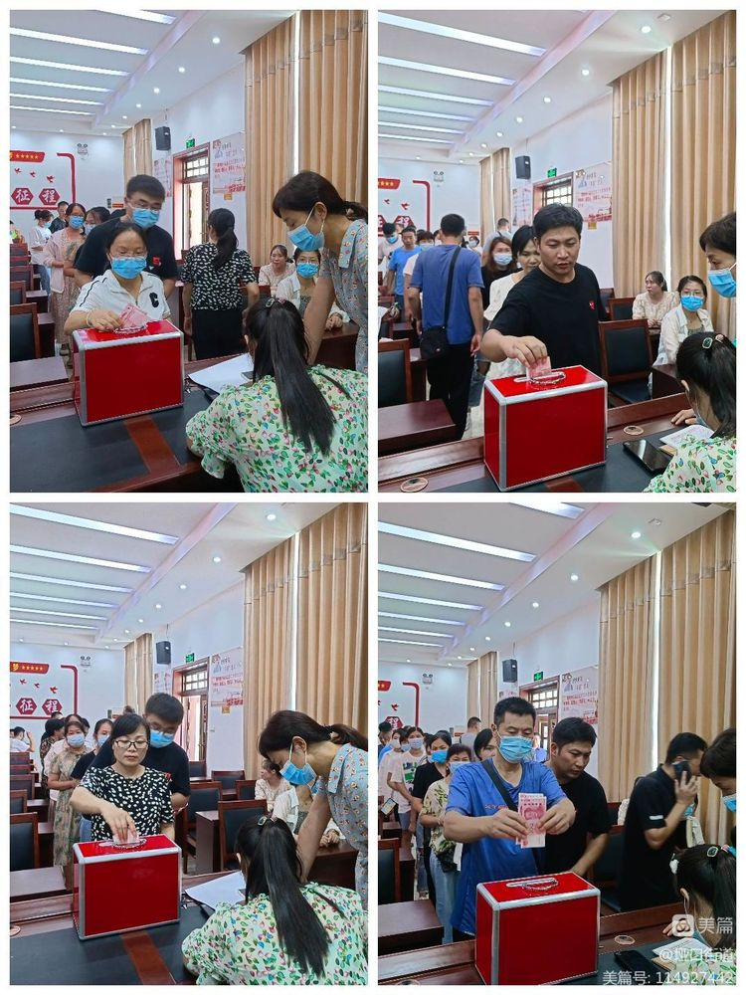
病魔无情人有情，垭口街道领导班子带头捐款，全体员工纷纷慷慨解囊，一颗颗爱心、一份份真情，传递着人间的正能量，捐款现场变成了一片“爱的海洋”，100元、200元、500元……大家用实际行动，表达了对同事的爱心和关怀，诠释着街道全体干部职工的爱心、担当与责任。截止目前，此次募捐活动共募得捐款17950元，爱心还在继续传递中。爱心点燃希望，真情传递温暖，我们共同祝愿张东方同志早日康复！

